**Лабораторная работа номер 1**

**Выполнено: Ульмада Дмитрий**

**Программа Electronics Workbench**

**Цель работы:**

1. Получение навыков работы с программой EWB.
2. Получение навыков построения базовых аналоговых и цифровых схем с использованием компонентов программы EWB.
3. Получение навыков работы с измерительными приборами, предлагаемыми программой EWB.
4. Изучение отличий аналоговых электрических цепей от цифровых электрических цепей.

**Эксперимент номер 2. Моделирование и исследование аналоговой RC-цепи.**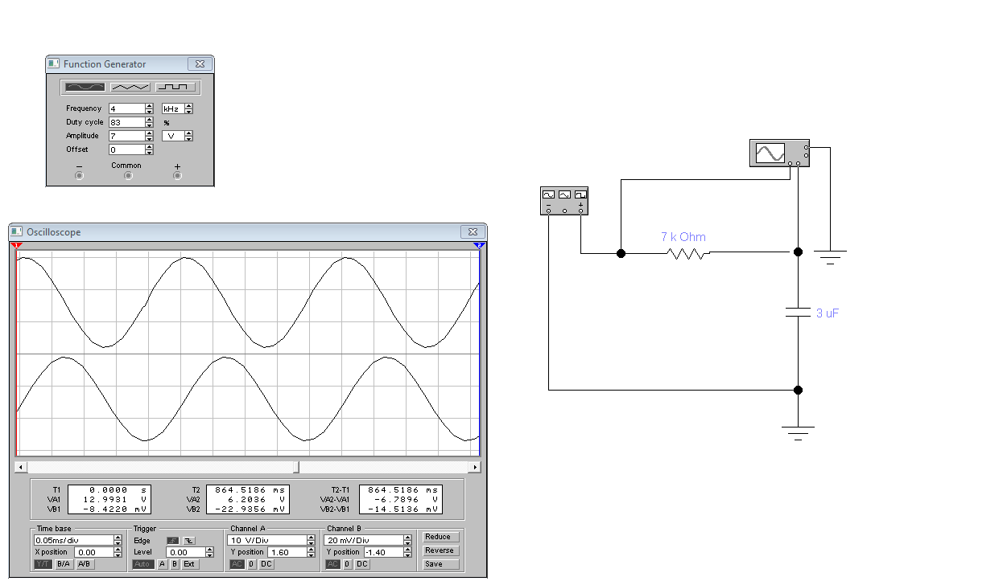

Рис 2.1 Схема RC (исходные данные синусоидального сигнала)

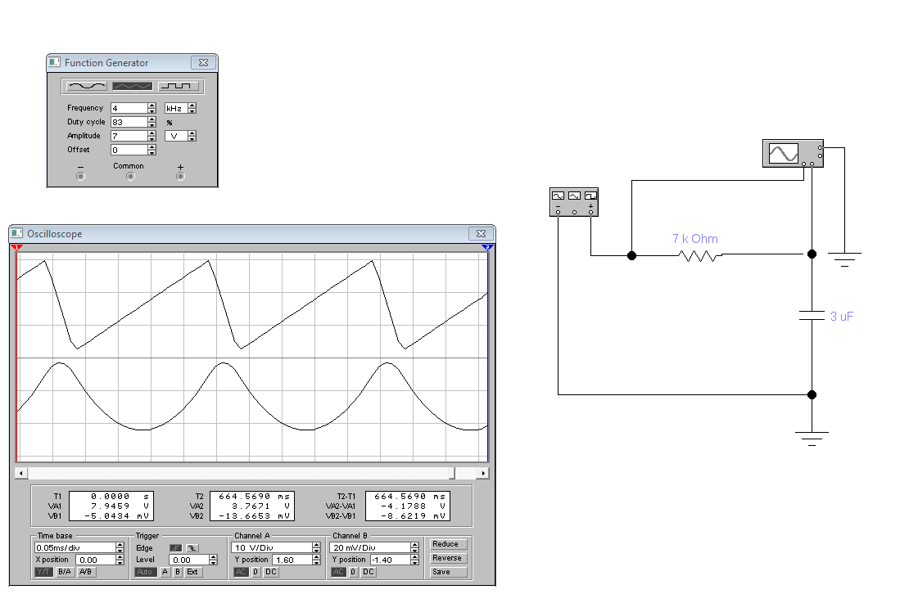

Рис 2.2 Схема RC (исходные данные треугольного сигнала)

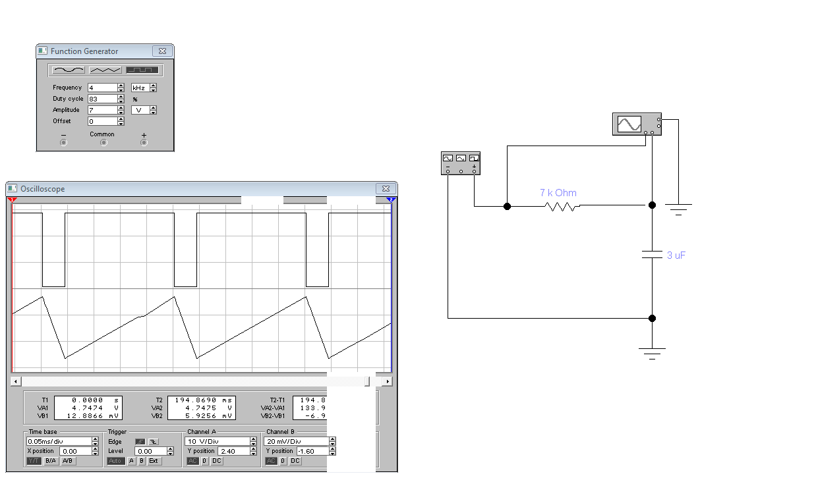

Рис 2.3 Схема RC (исходные данные прямоугольного сигнала)

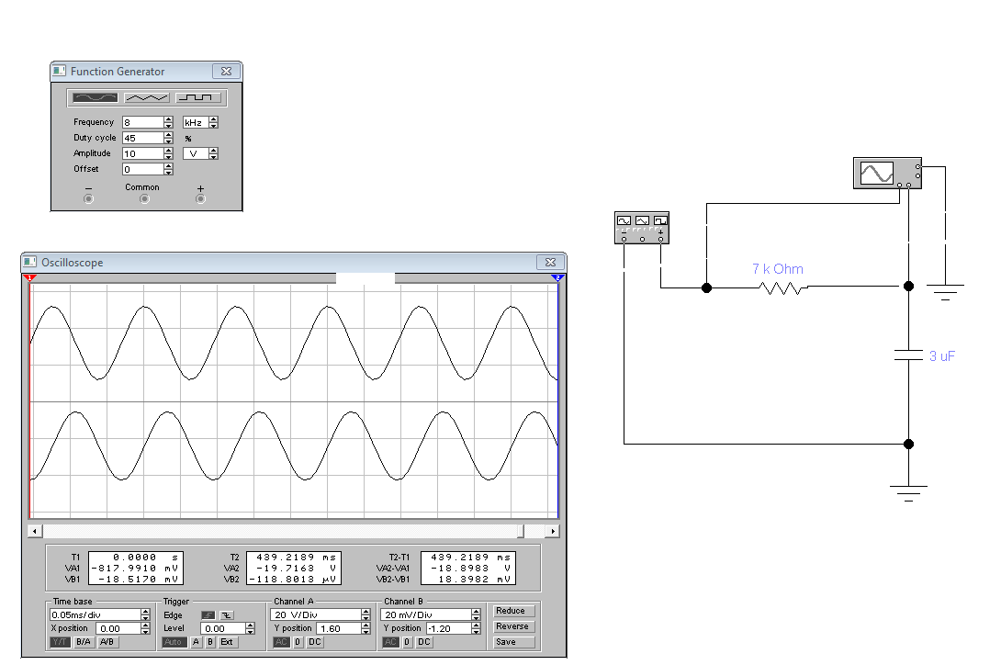

Рис 2.4 Схема RC (модифицированные данные синусоидального сигнала)

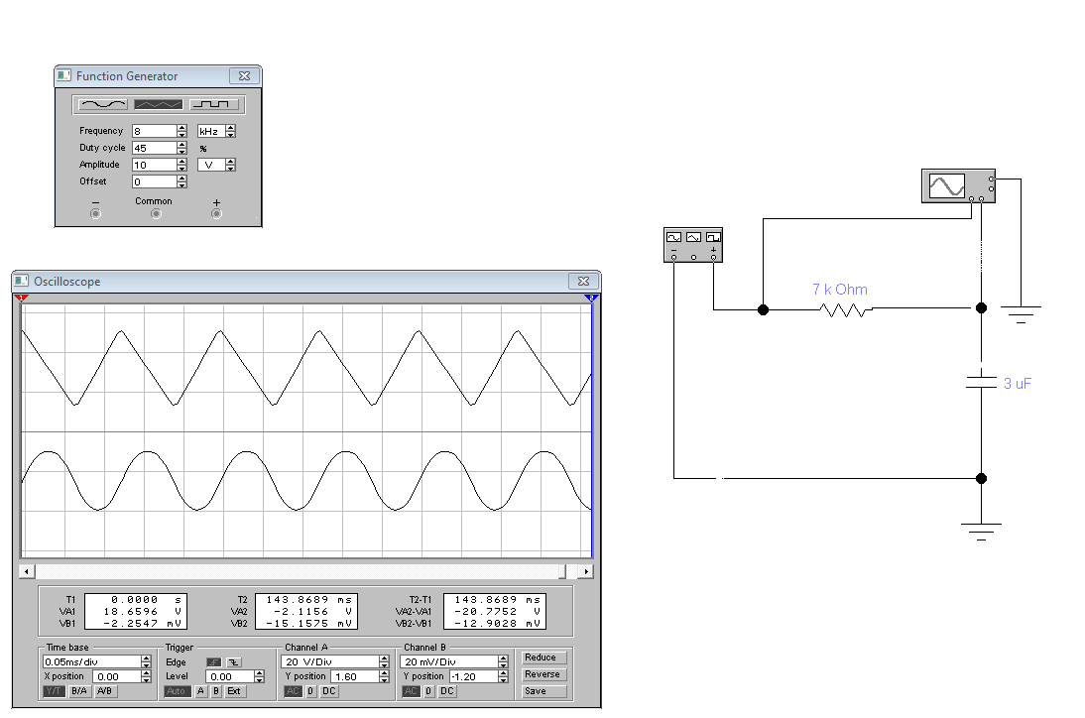

Рис 2.5 Схема RC (модифицированные данные треугольного сигнала)

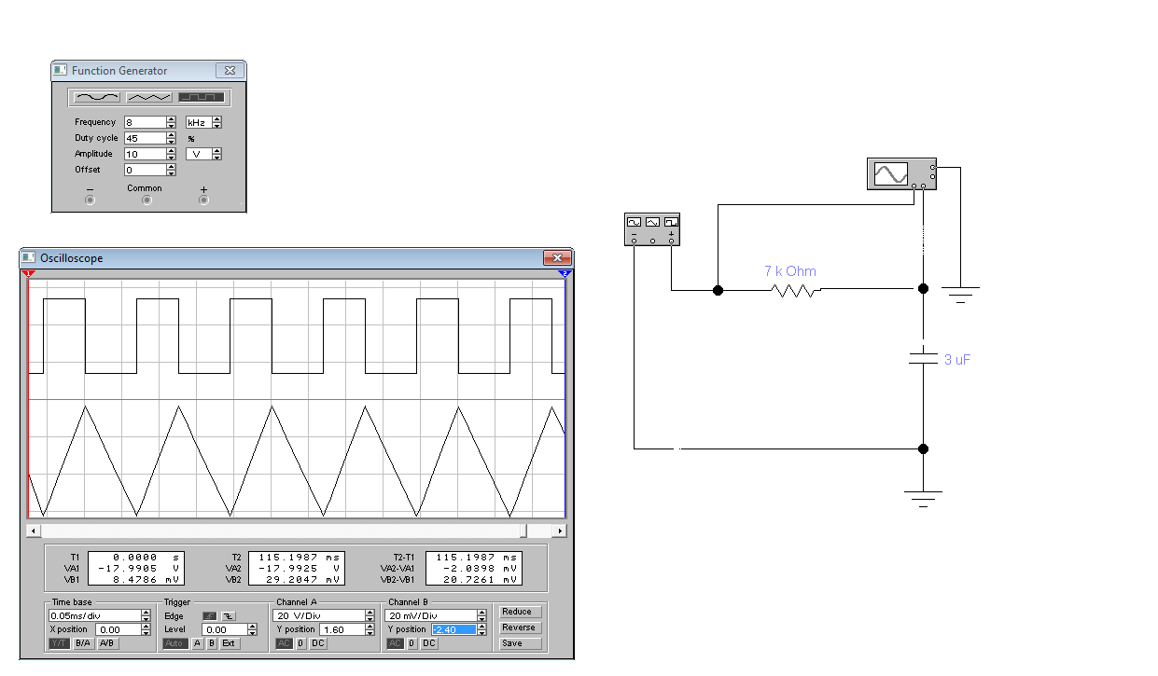

Рис 2.6 Схема RC (модифицированные данные прямоугольного сигнала)

**Эксперимент номер 3. Моделирование и исследование логической (цифровой) электрической схемы.**

|  |  |  |  |  |  |
| --- | --- | --- | --- | --- | --- |
| Nr  п/п | Переменные | | | Функции | |
| a | b | c | И $$a*\overline{b}*c$$ | ИЛИ $$\overline{a}+b+c$$ |
| 0 | 0 | 0 | 0 | 0 | 1 |
| 1 | 0 | 0 | 1 | 0 | 1 |
| 2 | 0 | 1 | 0 | 0 | 1 |
| 3 | 0 | 1 | 1 | 0 | 1 |
| 4 | 1 | 0 | 0 | 0 | 0 |
| 5 | 1 | 0 | 1 | 1 | 1 |
| 6 | 1 | 1 | 0 | 0 | 1 |
| 7 | 1 | 1 | 1 | 0 | 1 |

Рис 3.1 Таблица истинности

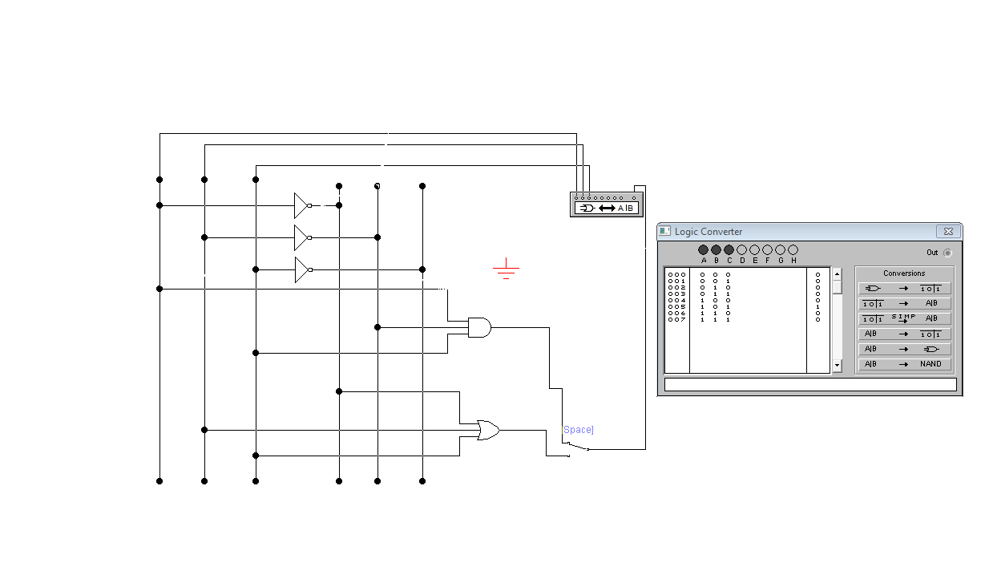

Рис 3.2 Логическая электросхема с логическим анализатором LOGIC CONVERTER

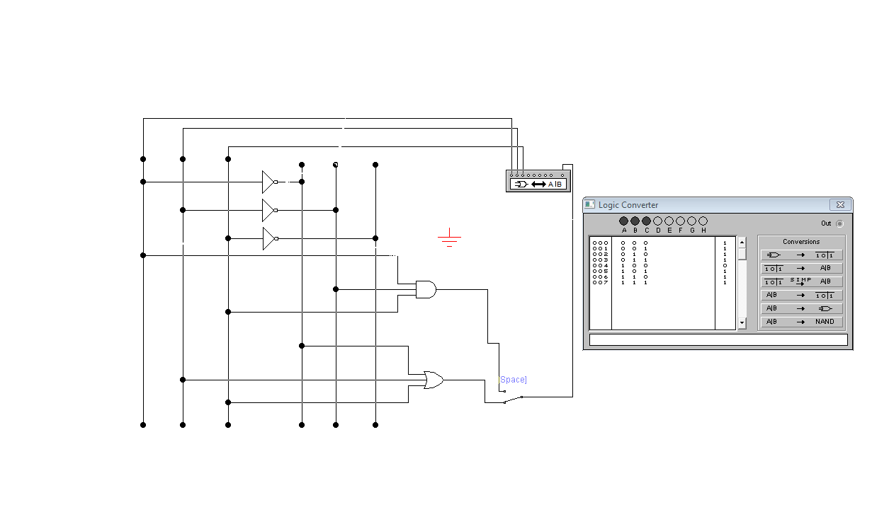

Рис 3.3 Логическая электросхема с логическим анализатором LOGIC CONVERTER

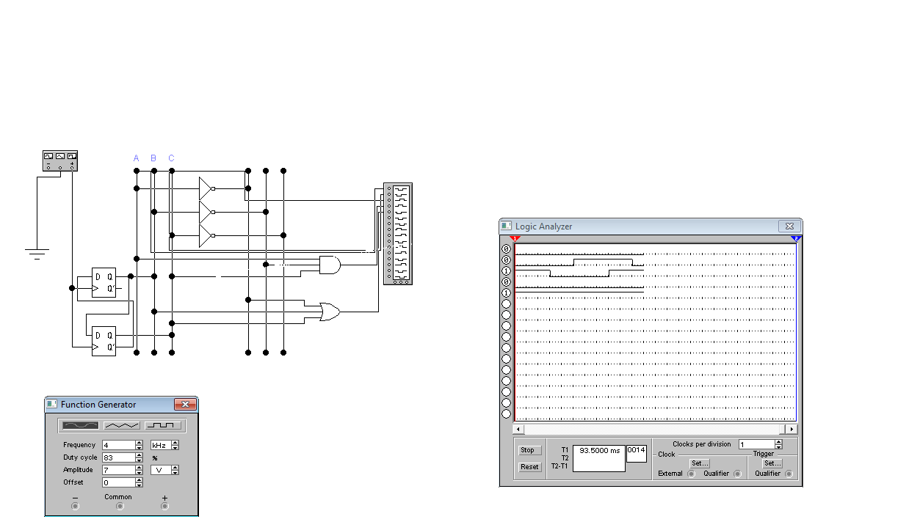

Рис 3.4 Логическая электросхема с логическим анализатором LOGIC ANALYZER